5 класс
Русский язык
Дата урока: 17.11.21
Тема 4
Урок 28 Сказуемое.
Цель урока: повторение сведений о сказуемом, известные учащимся из начальной школы; ознакомление со способами выражения сказуемого; умение определять способы выражения сказуемого, находить главные члены предложения.

ХОД УРОКА
I. Организационный момент.
- Добрый день, ребята. Наш урок мне хотелось бы начать пожеланием: Я желаю вам хорошего настроения и отличных оценок. Давайте улыбнёмся друг другу и постараемся сохранить хорошее настроение на весь день.

Семнадцатое ноября
Классная работа
Сказуемое
II. Подача теоретического материала.
- Откройте учебник §33 стр. 77
- Прочитайте правила, запомните его.
- Рассмотрите таблицу. Запомните!!!
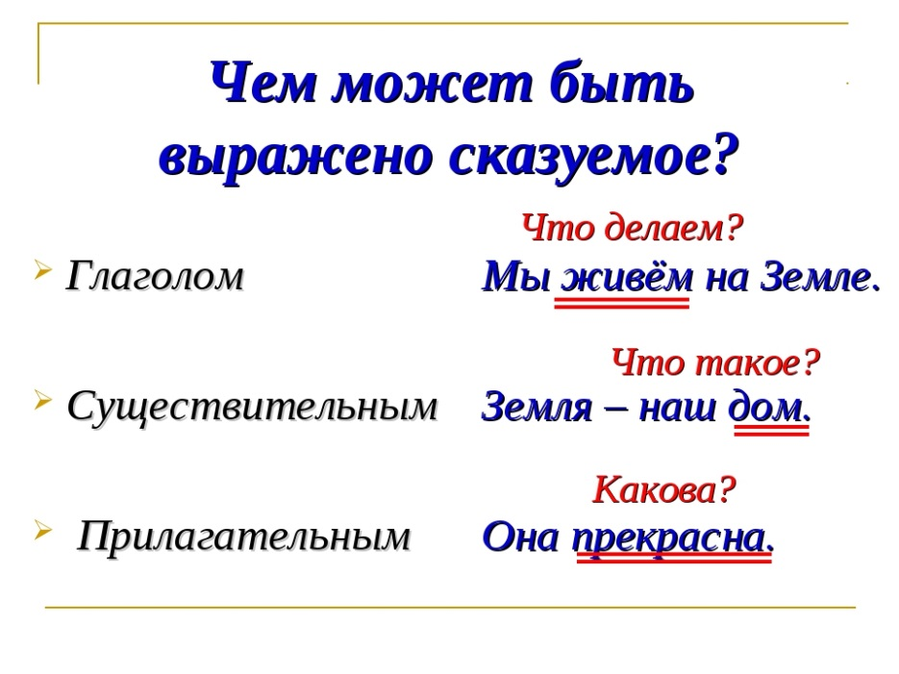
III. Закрепление.
- Выполните в рабочих тетрадях Упражнение 164 (внимательно рассмотрите ОБРАЗЕЦ)
- Выполните в рабочих тетрадях Упражнение 166 (составьте 5 предложений)

IV. Домашнее задание.
Спишите, подчеркните грамматические основы предложений (т.е подлежащее и сказуемое)
ПОЛЬЗУЙТЕСЬ ТАБЛИЦЕЙ НАВЕРХУ!
1. Пятьдесят четыре тома там стояли за стеклом.
2. Никто не отозвался и не напал на след.
3. Однажды двадцать пять портных вступили в бой с улиткой.
4. Мы долго с ней бежали по болоту.
5. Три смелых зверолова бродили целый день.
6. Береза – стройна.
7. Школа – наш дом.

Задание, выполненное в письменном виде, должно быть сфотографировано или от-сканировано и отправлено в виде файла. Для обратной связи можно использовать электрон-ную почту bondareva14031983@gmail.com, социальные сети ВК, ОК.



